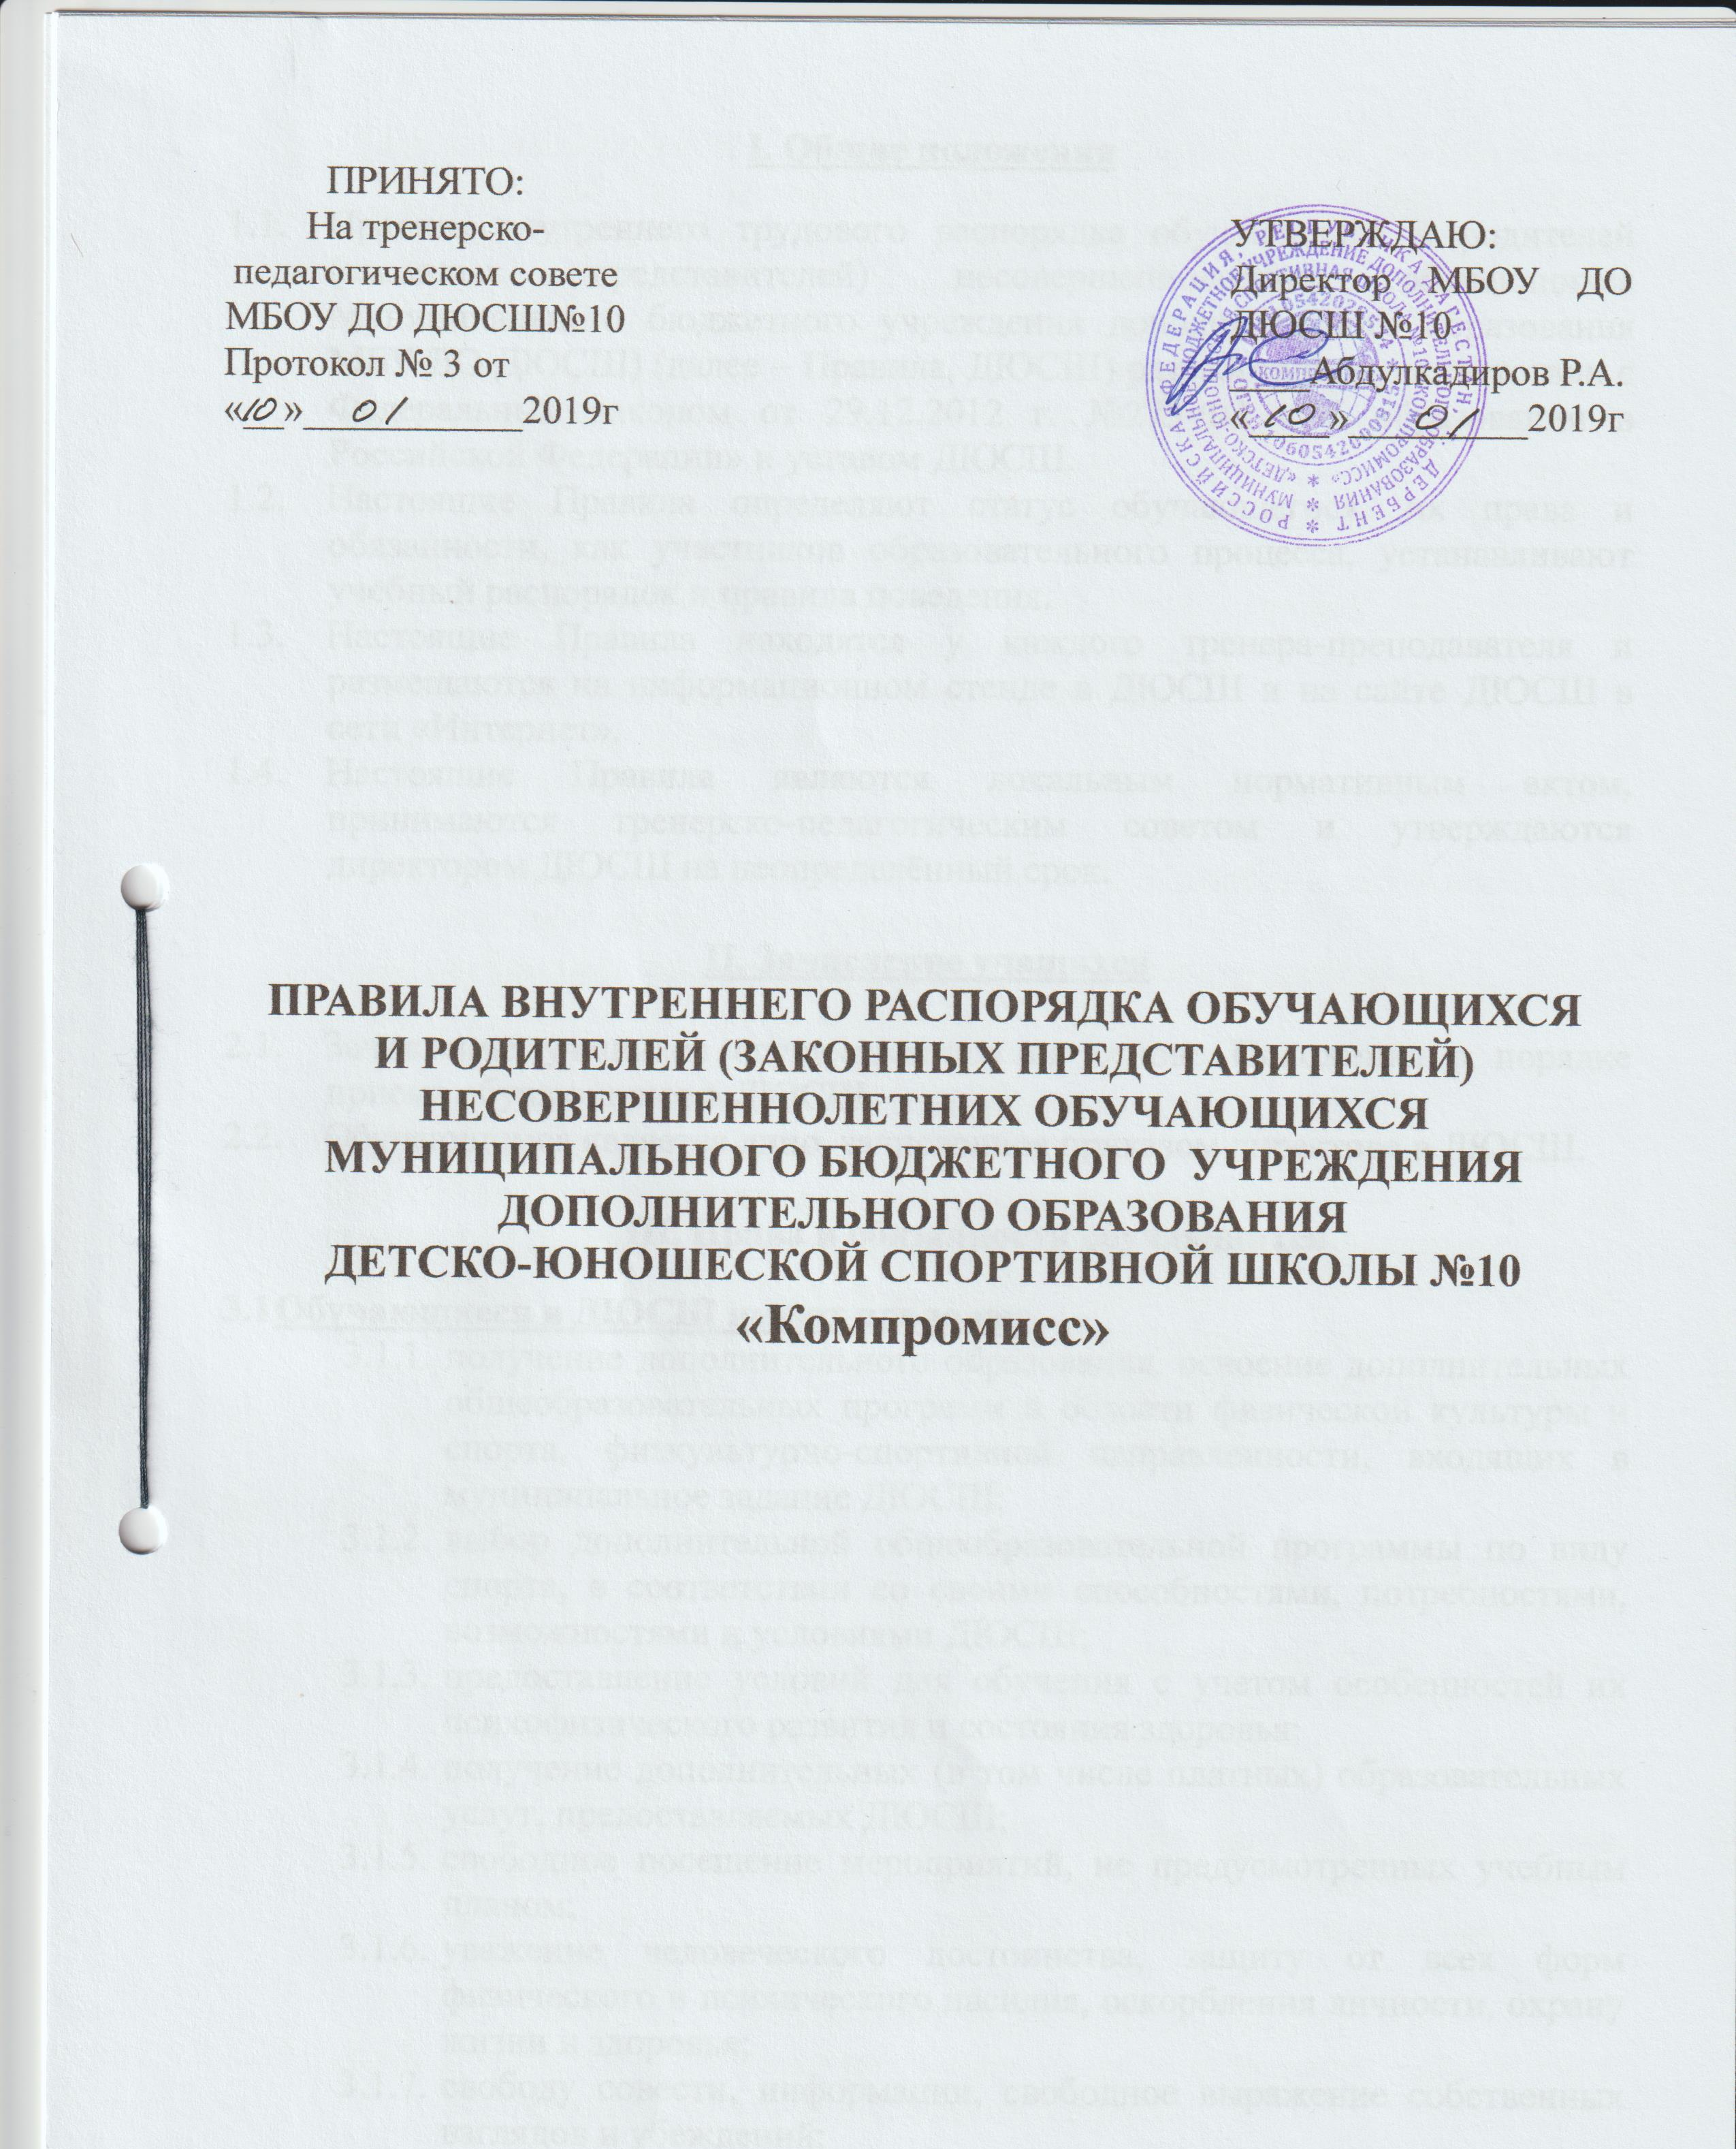

I. Общие положения
  - Правила внутреннего трудового распорядка обучающихся и родителей (законных представителей) несовершеннолетних обучающихся Муниципального бюджетного учреждения дополнительного образования МБУ ДО ДЮСШ) (далее – Правила, ДЮСШ) разработаны в соответствии с Федеральным законом от 29.12.2012 г. №273-ФЗ «Об образовании в Российской Федерации» и уставом ДЮСШ.
  - Настоящие Правила определяют статус обучающегося, их права и обязанности, как участников образовательного процесса, устанавливают учебный распорядок и правила поведения
  - Настоящие Правила находятся у каждого тренера-преподавателя и размещаются на информационном стенде в ДЮСШ и на сайте ДЮСШ в сети «Интернет».
  - Настоящие Правила являются локальным нормативным актом, принимаются тренерско-педагогическим советом и утверждаются директором ДЮСШ на неопределённый срок.

II. Зачисление учащихся

  - Зачисление учащихся осуществляется на основе Положения о порядке приема обучающихся в ДЮСШ.
  - Обучающимся является лицо, зачисленное приказом директора в ДЮСШ.

III. Права и обязанности обучающихся
  - Обучающиеся в ДЮСШ имеют право на:
    - получение дополнительного образования, освоение дополнительных общеобразовательных программ в области физической культуры и спорта, физкультурно-спортивной направленности, входящих в муниципальное задание ДЮСШ;
    - выбор дополнительной общеобразовательной программы по виду спорта, в соответствии со своими способностями, потребностями, возможностями и условиями ДЮСШ;
    - предоставление условий для обучения с учетом особенностей их психофизического развития и состояния здоровья;
    - получение дополнительных (в том числе платных) образовательных услуг, предоставляемых ДЮСШ;
    - свободное посещение мероприятий, не предусмотренных учебным планом;
    - уважение человеческого достоинства, защиту от всех форм физического и психического насилия, оскорбления личности, охрану жизни и здоровья;
    - свободу совести, информации, свободное выражение собственных взглядов и убеждений;
    - ознакомление со свидетельством о государственной регистрации, с Уставом, с лицензией на осуществление образовательной деятельности, с учебной документацией, другими документами, регламентирующими организацию и осуществление образовательной деятельности в ДЮСШ;
    - развитие своих способностей и интересов, включая участие в показательных выступлениях, смотрах, конкурсах, физкультурных и спортивных мероприятиях, в том числе в официальных спортивных соревнованиях и других массовых мероприятиях по плану ДЮСШ.
  - Обучающиеся в ДЮСШ обязаны:
    - систематически посещать тренировочные занятия, не допускать пропуски занятий без уважительных причин;
    - бережно относиться к имуществу ДЮСШ;
    - соблюдать Правила в ДЮСШ;
    - уважать честь и достоинство других участников образовательного процесса;
    - сочетать занятия спортом с учебой в общеобразовательной школе или другом учебном заведении;
    - соблюдать спортивный режим и гигиенические требования;
    - выступать на соревнованиях за ДЮСШ.
    - своевременно сообщать тренеру-преподавателю о возникновении состояния недомогания, заболевания, травмы;
    - соблюдать Устав ДЮСШ;
  - Привлечение обучающихся в ДЮСШ без их согласия и согласия их родителей (законных представителей) к труду, запрещается.
  - Принуждение обучающихся в ДЮСШ к вступлению в общественные, общественно-политические организации (объединения), движения и партии, а также принудительное привлечение их к деятельности этих организаций и к участию в агитационных кампаниях и политических акциях не допускается.
  - Обучающимся запрещается:
    - приносить, передавать, использовать во время образовательного процесса (как на территории ДЮСШ, так и во время проведения занятий, мероприятий, а также вне их) оружие, колющие и режущие предметы, боеприпасы, взрывчатые вещества, пиротехнические игрушки, а также другие предметы, подвергающие опасности жизнь и здоровье других людей;
    - приносить, передавать и употреблять спиртные напитки, средства токсического и наркотического опьянения, табачные изделия, находиться в помещениях ДЮСШ в состоянии алкогольного или наркотическогоопьянения. КУРЕНИЕ НА ТЕРРИТОРИИ ДЮСШ ЗАПРЕЩЕНО:
    - применять физическую силу для выяснения отношений, использовать запугивание, вымогательство;
    - играть в азартные игры;
    - приводить или приносить в ДЮСШ животных;
    - в свободное от учебно-тренировочных занятий время кричать, шуметь, бегать, играть в игры, которые могут привести к травмам и порче имущества;
    - совершать любые действия, влекущие за собой опасные последствия для окружающих, такие как толкание, удары любыми предметами, бросание чем-либо и т.д.
  - Правила поведения обучающихся в ДЮСШ

    - Форма одежды обучающихся в ДЮСШ – спортивная. Обучающиеся должны быть опрятно одетыми, следить за своим внешним видом.
    - Обучающиеся должны оказывать уважение взрослым, быть внимательными к окружающим, уважительно относиться к товарищам, заботиться о младших, здороваться с работниками и посетителями ДЮСШ.
    - Обучающиеся должны приходить в ДЮСШ не позднее, чем за 15 минут до начала учебно-тренировочных занятий.
    - На занятиях иметь при себе необходимые для участия в образовательном процессе принадлежности, спортивную форму и сменную спортивную обувь.
    - Обучающиеся должны по первому требованию тренера-преподавателя и (или) работника ДЮСШ сообщить свою фамилию, отделение.
  - Родители (законные представители) обучающихся имеют право:
    - защищать законные права и интересы ребенка;
    - знакомиться с Уставом ДЮСШ;
    - получать достоверную информацию о ходе и содержании образовательного процесса, а также об успехах обучающегося;
    - присутствовать на совете (по приглашению или с разрешения администрации ДЮСШ) при обсуждении вопроса, касающегося их ребенка;
    - выражать свое мнение на родительских собраниях;

  - Родители (законные представители) обучающихся обязаны:
    - соблюдать Устав ДЮСШ;
    - нести ответственность за воспитание своих детей, создавать необходимые бытовые и морально-психологические условия для нормального обучения детей;
    - посещать родительские собрания, проводимые в Учреждении;
    - уважать права и достоинство работников Учреждения.
    - другие права и обязанности родителей (законных представителей) обучающихся в ДЮСШ закрепляются в заключенном между ними и ДЮСШ договоре, который не может противоречить законодательству Российской Федерации и Уставу ДЮСШ.

IV. Поощрение и ответственность
4.1. Дисциплина в ДЮСШ поддерживается на основе уважения человеческого достоинства обучающихся, педагогических работников. Применение методов физического и психологического насилия по отношению к обучающимся и работникам не допускается.
4.2. За высокие результаты и достигнутые успехи в спорте активную общественно-значимую деятельность в ДЮСШ и другие достижения обучающиеся могут быть отмечены:
- объявлением благодарности;
- награждением дипломом или грамотой;
- присуждением премии.
  - Поощрения применяются администрацией по ходатайству педагогического коллектива.
  - За нарушение требований Устава, настоящих Правил и учебной дисциплины ДЮСШ имеет право применить к обучающемуся:
- обсуждение факта нарушения в учебной группе, на отделение с последующим вынесением порицания;
- обсуждение факта нарушения на педагогическом совете, в данных случаях учащийся приглашается на собрание педагогического коллектива для объяснения факта нарушения. На заседании педагогический совет может наложить дисциплинарное взыскание на обучающегося в виде замечания, временного отстранения от занятий. Решение о наложении взыскания заносится в протокол педагогического совета, о факте наложения взыскания информируются родители (законные представители) и администрация ДЮСШ.
V. Организация учебного процесса

5.1. Учебный год в ДЮСШ начинается с 1 сентября.
5.2. Занятия проводятся по расписанию, в соответствии с учебным планом и рабочими программами, утвержденными директором ДЮСШ. Расписание учебных занятий составляется и обновляется в соответствии с изменениями в образовательном процессе. Продолжительность учебного часа составляет 45 минут.
5.3. При неявке на учебно–тренировочное занятие по болезни обучающийся обязан в трехдневный срок поставить об этом в известность тренера–преподавателя.

VI. Организация воспитательного процесса

  - Воспитательный процесс в ДЮСШ предусматривает вовлечение в него каждого обучающегося и рассматривается как неотъемлемая часть образовательного процесса.
  - Под руководством тренера-преподавателя обучающийся имеет возможность участвовать в этой деятельности в различных ее формах.
  - Все виды общественно-полезного труда организуются в ДЮСШ под руководством тренера-преподавателя при строгом соблюдении инструкций по охране труда и с согласия обучающихся и (или) их родителей (законных представителей) несовершеннолетних обучающихся.

